**荷兰商学院工商管理博士(DBA)**

**学位课程项目**

***价 值*** *- 真正适合中国企业家学习的全球认可工商管理博士学位*

***视 野*** *- 整合全球教育资源，共享国际高端人脉平台，获取全球化视野*

***权 威*** *- 汇聚国内外卓越师资力量，获得国际权威认证*

***务 实*** *- 行动学习法聚焦国内外企业核心问题，体验先进企业解决方案*

**学院简介**

BSN荷兰商学院（Business School Netherlands）是一所荷兰正规的应用型大学（Government Approved University of Professional Education），是目前荷兰规模最大的商学院之一，并获得中国教育部涉外监管网推荐。BSN专注于研究生以上层次的学位学习和企业管理培训。BSN荷兰商学院是世界上最早将“**行动学习法**”引入管理教育的商学院之一，在欧洲的企业界和学术界都享有盛誉。

国际视野是BSN战略发展的重点。欧洲、南美洲和非洲是BSN最早建立海外学区的地区。秉承行动学习的精髓，将荷兰数百年国际化的领先管理经验，传播给全球学员，并开展定制化的教学课程，把数百年的国际商业创新精神推广到更广大的地域。

借此，BSN搭建起了全球校友平台。近年来，荷兰农业协会、荷兰华人商会等荷兰商业组织通过BSN全球校友会平台多次来访中国，与中国政商界达成多项战略合作。2015年在中国“一带一路”和“亚投行”的战略提出后，中荷企业家之间商贸活动日渐频繁。

**正像Dick Gerdzen院长所说：“2016年亦将是荷兰商学院战略腾飞的一年”。**

**项目简介**

荷兰商学院工商管理博士**（DBA）**学位课程在国际上享有很高的知名度和美誉度，中国学区在总结借鉴全球著名商学院工商管理博士**（DBA）**教育成功经验基础上，立足中国管理实际，结合国际先进管理理念，推出了符合中国企业家特点的荷兰商学院工商管理博士**（DBA）**学位课程，帮助工商企业高层管理者进一步提升理论水平，提高实际工作中解决重大决策性问题的能力。

**资质与荣誉**

资质

|  |  |
| --- | --- |
| 国际 | 获得被美国高等教育认证委员会（CHEA）承认的 ACBSP的资格认证 |
| 瑞士联邦政府教育认证委员会eduQua的质量审核认证 |
| 荷兰-佛兰德斯认证机构（NVAO）认证 |
| 荷兰教育、文化和科学部承认 |
| 拥有荷兰鉴定委员会认证（DVC），获得了“CEDEO批准证章” |
| 国内 | 中华人民共和国教育部通过教育涉外监管信息网和中国留学网公布的荷兰正规高等学校 |
| 中国教育部留学中心与荷兰高等教育国际合作组织（NUFFIC）合办的NESO |

荣誉

* 在2012年荷兰权威刊物《管理团队》（MT）对全国商学院和管理培训机构的综合评比中，荷兰商学院获得总分第一名。
* 在荷兰另一著名管理杂志《Intermediair》的全国双年度商学院评比中，BSN荷兰商学院连续六年蝉联教学内容第一名，并位居综合排名第八位。
* 西班牙教育部所属的该国最大的公立研究机构——CSIC将BSN荷兰商学院评选为荷兰私立商学院第一名。

**行动学习**

“**行动学习法**”是由英国管理思想家雷格·瑞文斯于1940年创造的，它的核心就是“寓教于行”。自80年代开始被引入管理教育，现在已经成为世界管理教育界最新潮流。

作为率先在学位课程中应用“**行动学习法**”的商学院，荷兰商学院在管理教育领域强化理论与实际相结合，以弥补传统管理教育的不足。在二十多年的实践中，BSN逐渐形成了一套成熟而独特的教育体系；围绕着团队学习，强调采取行动的重要性、解决实际问题、承担风险、并取得了立竿见影的成果。

**课程与教学**

荷兰商学院工商管理博士**（DBA）**学位课程以行动学习为核心，采用课堂教学、小组讨论、个人研究和导师指导相结合的模式进行，学生接受以行动学习法为核心的DBA学位课程的学习，并在导师的指导下完成学位论文的写作和答辩，符合要求的学生最终获得荷兰商学院工商管理博士（DBA）学位。

具体学习安排如下：

|  |  |  |
| --- | --- | --- |
| **能力提升模块** | **管理拓展模块** | **管理探究模块** |
| 经济发展与宏观环境  组织的发展与管理  管理哲学与领导力  管理研究与科学决策 | 企业战略规划与资源配置  投融资战略与资本运作  企业经营管理规范 | 管理研究方法  国际视野  企业考察与国际交流  学习沙龙与专题讲座 |

**（以上课程根据教学要求的不同会有相应调整，具体教学安排以荷兰商学院公布的课程表为准）**

**卓越师资**



**Robert Swaim** 博士，荷兰商学院战略管理教授，全球著名德鲁克权威。具有长达40年国际商务经验，长期从事企业并购工作，曾参与主持了当时美国历史上第二大企业并购案，曾担任多家跨国企业（西方石油、美孚石油、施乐等）的高层管理工作。曾与“现代管理之父”德鲁克博士共同合作，对其在国际管理学界65年的贡献加以总结，创立了“德鲁克管理培训系统”，应用于多家世界500强企业的管理培训。

**研究领域：企业收购、兼并与战略联盟**

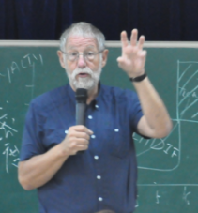

**Paul Turken**先生是荷兰商学院管理学教授和高级顾问，也是荷兰Nyenrode和Erasmus大学访问教授。Turken教授是荷兰著名的营销和管理专家，发表了多本管理学专著，为众多国际跨国公司进行咨询工作，目前他在4家公司的监事会任职。在进入学术领域之前，长期服务于当时位列世界第五的营销咨询公司BBDO。

**研究领域：企业管理、营销管理**

**Marius Leibold**博士是全球WISE项目总监（美、欧、非、亚各大洲间学术和企业研究项目），曾出版过5部管理专著，其中的《创新经济的战略管理》一书已成学术界经典。曾担任美国哈佛大学、加州州立大学、美国奥多明尼昂大学（Old Dominion University）、瑞士圣加仑大学（Universität St.Gallen）、德国曼海姆大学（University of Mannheim）和德国不来梅大学（Universität Bremen）的访问学者或客座教授。

**研究领域：全球竞争中的新商业模型和创新、系统革新、冲突管理**

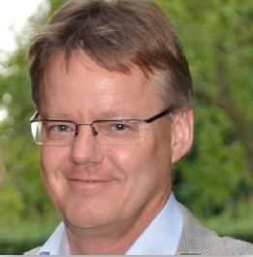

**Nobert Greveling**博士是一名独立管理咨询师，Nobert以优异的成绩从荷兰埃因霍温科技大学毕业并先后获得硕士及博士学位。他出版的多篇文章和管理书籍受到了市场的广泛认可。Nobert博士先后曾在IBM及荷兰知名咨询公司 - Twynstra Gudde任职，并于2003年创建了自己的管理咨询公司 – Business Fit-ality。。任职期间，他开发的咨询方案受到了IBM的重用，并且推广到IBM全球范围公司作为管理咨询标准使用。之后，Nobert博士成为IBM咨询集团股东。

**研究领域：企业战略、业务及组织发展、战略联盟和变革管理**

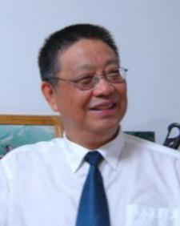

**萧国亮**，经济学博士, 北京大学经济学院教授、博士生导师，学术委员，社会经济史研究所名誉所长，国家教育部经济史专业首席专家；兼任多所大学教授，国家清史编纂委员会典志组副组长等职。 获得过国家科委科技进步奖、北京大学光华论著奖、北京大学优秀科研成果奖、花旗优秀教师奖、摩托罗拉优秀教师奖、陈岱孙经济学奖、北京大学优秀教学成果奖等。

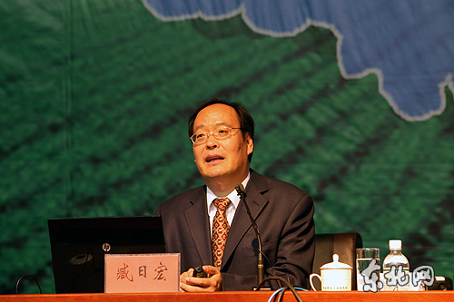

**臧日宏**，中国农业大学经济管理学院教授，管理学博士，博士生导师，资本运营与财务管理专家。全国宝钢教育奖获得者。1997年率先在清华大学开设资本运营课程，是我国最早讲授资本运营与企业并购的学者。

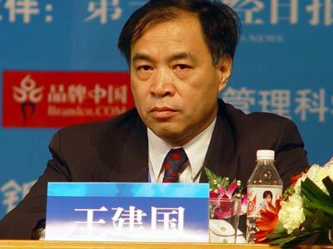

**王建国，**北京大学新市场经济与管理研究中心主任；北京大学国际MBA与案例教学研究中心主任；北京大学中国国情研究中心副主任；北京大学光华管理学院教授、博导，北京大学中美新市场经济与管理研究中心主任，新加坡国立大学转型经济研究中心主任。

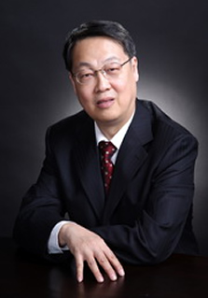

**李东**，北京大学光华管理学院管理科学与信息系统系教授、博士生导师。现任北京大学经济管理实验教学中心主任。企业信息战略和创新研究中心主任。

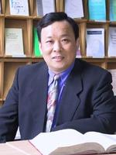

[**何小锋**](http://www.baike.com/wiki/%E4%BD%95%E5%B0%8F%E9%94%8B)，投资银行专家，现为[北京大学](http://www.baike.com/wiki/%E5%8C%97%E4%BA%AC%E5%A4%A7%E5%AD%A6)经济学院金融学系教授，博士生导师,兼任[北京大学](http://www.baike.com/wiki/%E5%8C%97%E4%BA%AC%E5%A4%A7%E5%AD%A6" \o "北京大学)首都发展研究院副院长。

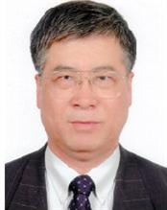

**马春光**，现为[对外经济贸易大学国际商学院](http://baike.baidu.com/view/1821647.htm)教授、博士生导师。现为全国MBA教育指导委员会委员。于1999年被[国务院学位委员会](http://baike.baidu.com/view/964309.htm" \t "http://baike.baidu.com/_blank)和教育部分别聘为“[全国MBA教育指导委员会](http://baike.baidu.com/subview/3614676/3614676.htm)”委员和“教育部高等学校[工商管理类](http://baike.baidu.com/subview/1756520/1756520.htm" \t "http://baike.baidu.com/_blank)学科、专业教学指导委员会”委员。1996年起享受国务院专家特殊津贴待遇。

**校友感言**

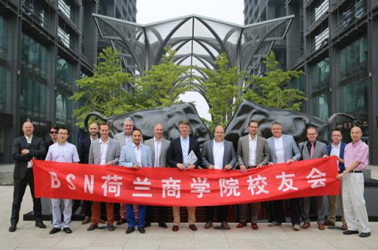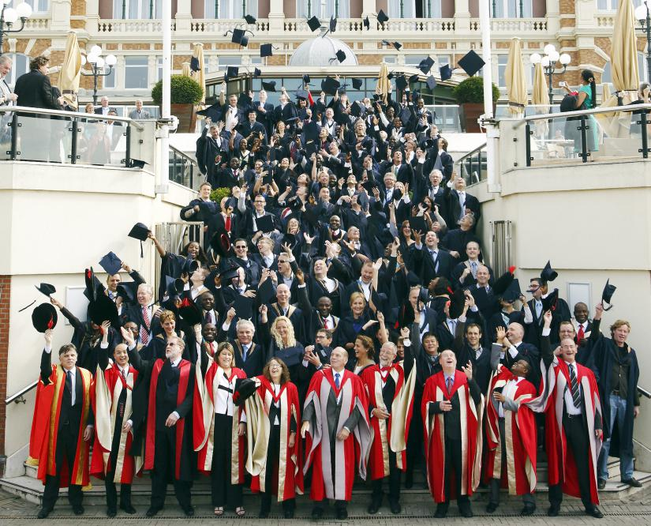

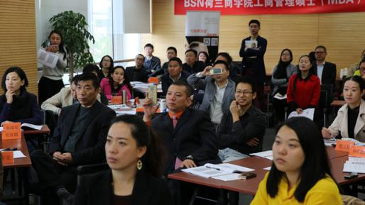

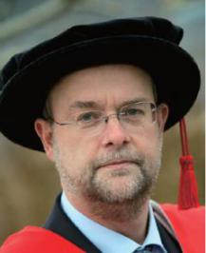**Joop Vorst 博士，荷兰商学院MBA和DBA双料毕业生，欧洲过渡管理权威**

“荷兰商学院的学习，让我成为了一个全然不同的人，更加自如，谦卑和富于自省。”

**T Bosklopper 博士ING（荷兰国际集团，世界500强）经理**

“通过领悟荷兰商学院的学习方法，参训高管在知识与实践间找到关联点，这使他们能够在实际工作中制定出正确的决策。BSN的培训项目不仅仅拓展了员工的知识宽度，更为重要的是提升了整体的工作效力。正因如此，ING将荷兰商学院视为高级管理人员培训项目的最佳伙伴。”

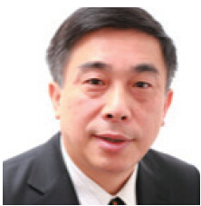**尤申 中外运上海总经理**

“荷兰商学院的学习和探索，让我深切体会到了导师的高度、校友的宽度，以及相互间交流的深度，都是我前所未有的经历。感谢荷兰商学院及荷兰商学院上海教学中心，使我能明智选择了人生的新起点！我愿一直实践荷兰商学院的行动学习法，知行合一去为企业、为国家谋进步。”

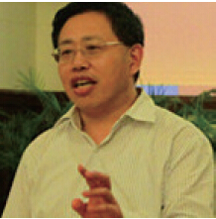

**林福臣 浦发银行首席审计官**

在这个年轻人抱怨长辈落后,长辈人又抱怨年轻人疯狂的信息社会时代，我的家庭没有代沟，因为荷兰商学院传授的行动力、思想力、和影响力给了我们思想交流的新平台。”

**申请材料**

* 英文入学申请表：1份
* 中文入学申请表：1份
* 单位支持学习声明/个人责任声明：1份
* 入学推荐表：2份
* 附加信息（个人兴趣与爱好等）：1份
* 最高学历或学位证书原件及复印件：1份
* 最高学历或学位阶段成绩单原件及复印件：1份
* 身份证/护照原件及复印件：1份
* 一寸彩色证件照：2张
* 现职名片：2张

**申请资格**

* 工商管理硕士（MBA或EMBA）学位或其它专业的硕士学位
* 五年以上高级管理经验
* 管理业绩特别突出的申请人，可适当放宽经验年限要求

**学习费用**

* 申请费：2000元人民币
* 学费：28万元人民币

**学习方式**

* 学制3年，每2个月集中学习2-3天
* 集中面授、案例分析、小组讨论
* 中文授课为主，英文授课随堂翻译

**咨询电话：010-62719327**

**咨询老师：杜老师13121135903**

**BSN荷兰商学院高级管理者工商管理博士报名表**

**填表时间: 年 月 日**

|  |  |  |  |  |  |  |
| --- | --- | --- | --- | --- | --- | --- |
| **姓 名** |  | | **性 别** |  | | |
| **出生日期** |  | | **民 族** |  | | |
| **籍 贯** |  | | **身份证号码** |  | | |
| **最后学历** |  | | **毕业学校** |  | | |
| **毕业时间** | **年 月** | | **专 业** |  | | |
| **联 系**  **方 式** | 家庭电话 |  | | 手 机 |  | |
| 办公电话 |  | | 传 真 |  | |
| 邮 编 |  | | E-mail |  | |
| QQ |  | | MSN |  | |
| 通讯地址 |  | | | | |
| **工 作**  **履历** | 起止时间 | | 单位名称 | | | 职位职务 |
|  | |  | | |  |
|  | |  | | |  |
|  | |  | | |  |
| **教 育**  **(培训)**  **经 历** | 起止时间 | | 学 校 | | | 专 业 |
|  | |  | | |  |
|  | |  | | |  |
|  | |  | | |  |
| **可提供**  **证 书** | □毕业证书 □学位证书 □结业证书 | | | | | |
| **其 他** |  | | | | | |
| **备 注** |  | | | | | |